**Fase I. Primera Parte: Descripción de la Comunidad**

1. **Nombre de la Comunidad, Institución u Organismo.**

La Escuela Bolivariana "Guayacán de las Flores", sede del proyecto socio tecnológico a realizar, bajo el nombre “Tecnología a tu Alcance” es una institución dependiente del Ministerio del Poder Popular para la Educación, registrada en el bajo los siguientes códigos: COD. OD. 03551905, COD. DEP. 006735409, COD. EST. 190297, RIF-J.30592572-0, adscrita a la Zona Educativa del Estado Sucre.

Figura n°1.

1. **Localización Geográfica.**

La Escuela Bolivariana "Guayacán de las Flores" se encuentra ubicada en la calle 2, sector 2 de la Urbanización Guayacán de las Flores, localizada en la Parroquia Santa Catalina del Municipio Bermúdez. Las Coordenadas geográficas de la escuela son las siguientes: 10.63027 latitud, 63.265,15 altitud, 6.9, 40 altura sobre el nivel del mar. Sus Límites son: Norte: Comunidad “Los Cocos”, Sur: Comunidad “El Muco”, Este: Comunidad “El Lirio”, Oeste: El río Rivilla y la carretera que conduce a la población de San José de Areocuar (Troncal 10).

1. **Mapa geográfico del plantel**

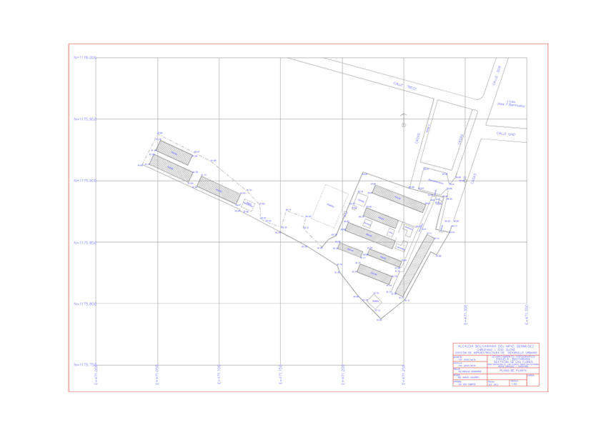

Figura n°2.

1. **Reseña Histórica.**

La designación del plantel es un tributo honorífico que se le hace al hecho de estar situada geográficamente dentro de la urbanización que lleva su nombre. Inicialmente, ésta institución recibió la denominación de Grupo Escolar “Guayacán de las Flores”, pues, en 1971 se construye la primera etapa de la urbanización y empieza a funcionar en un local llamado Salón Múltiple, para ese entonces, conformaba una matrícula de seiscientos ochenta y dos (682) estudiantes distribuidos desde la etapa de Educación Inicial (Preescolar) hasta el tercer (3º) grado de Educación Primaria.

Una vez, culminados los trabajos de la infraestructura, para el cuatro (04) de febrero de mil novecientos setenta y cuatro (1974), se inician las actividades en el Grupo Escolar. De este modo, se inicia el proceso en este nuevo local, con la participación activa y efectiva del siguiente personal: 1 Director, 1 Subdirectora, 2 Docentes de Preescolar, 13 Docentes de Primaria, 6 Obreros.

Para el año 2000-2001, bajo la gerencia del profesor Bonifacio Brito, la escuela pasa a formar parte del Proyecto de Escuelas Bolivarianas del país, que surge como una necesidad educativa. De tal manera, que este cambio a Escuela Bolivariana exige la adopción de un horario integral de ocho (08) horas diarias en lo cual se incluye desayuno, almuerzo y merienda todos los días de clase, ya que los niños deben permanecer en la institución durante ese trayecto.

Además, se deben desarrollar Movimientos Artísticos, entre ellos, la Música, Expansión Corporal, Pintura, Teatro, Educación Física, Deporte y Recreación, así como, actividades de reforzamiento del aprendizaje a través de tareas dirigidas con énfasis en la lectura, la escritura, la expresión oral y las matemáticas.

Para el año escolar 2005-2006 la escuela asume el turno integral de 7:30 Am a 3:30 Pm, como corresponde a la estrategia bolivariana, su planta física fue ampliada a través de la construcción de trece (13) nuevas aulas con dos (02) módulos de baños, uno (01) para los varones y otro para las hembras.

El 10 de enero de 2013, se constituyó, el primer Consejo Educativo, según la Resolución 058, publicada en la Gaceta Oficial de la República Bolivariana De Venezuela N.40.029, de fecha 16 de octubre de 2012, en cumplimiento de las Políticas Educativas emanadas del Ministerio del Poder Popular para la Educación y siguiendo los lineamientos de la Zona Educativa del Estado Sucre y el Municipio Escolar Nº 5 del Municipio Bermúdez, así como, el apoyo pedagógico del Colectivo de Formación Permanente e Investigación Institucional.

|  |  |  |  |  |
| --- | --- | --- | --- | --- |
| CARGO | FIJOS | CONTRATADOS | SUPLENTES | TOTAL |
| Docentes | 63 | 10 | 01 | 74 |
| Administrativos | 03 | 01 | 05 | 09 |
| Aseadores | 27 | 04 | 11 | 42 |
| Vigilantes | 03 | 01 | 08 | 12 |
| Jardinero | 01 | - | - | 01 |
| Supervisor de Servicios | 01 | - | - | 01 |
| Contratado Estadal | - | 03 | - | 03 |
| Madres | 12 | - | - | 12 |
| Totales | 110 | 19 | 25 | 154 |

Para el año escolar 2013-2014, continua en sus funciones directivas el Profesor Luis Daniel Quilarque y su tren directivo integrado por la Lcda. Rutmary Albornet como Subdirectora Administrativa, Prof. Alejandra Rivero en la Subdirección Académica, la Lcda. Ana Ruiz como Coordinadora Académica y el Prof. Renny Zabala como encargado del Programa CANAIMA Educativo de la siguiente manera:

Figura n°3.

1. **Misión.**

Garantizar que los educandos, adquieran los conocimientos básicos útiles para su vida diaria, mismos que establecen los planes y programas de Estudio en vigor, que logran desarrollar sus habilidades, destrezas intelectuales y por ende las competencias comunicativas, alumnos capaces de ubicar y analizar información acerca de los acontecimientos, hechos y procesos históricos y sociales, para comprender y explicar las características de la sociedad, así mismo nos llevara a formar a  nuestros alumnos, personas con valores bien definidos en beneficio propio y para  una mejor sociedad.

Nuestra misión es desarrollar en los alumnos capacidades, habilidades, actitudes y valores para su formación integral: competencias fundamentales  para su incorporación a la sociedad y para el aprendizaje a lo largo de la vida. Todo por lograr los propósitos educativos.

1. **Visión.**

Ser una institución educativa básica donde se imparta una educación integral, que cumpla y sirva de base para el interés de los alumnos, logrando una formación integral como seres humanos para un desarrollo pleno y armónico; siendo críticos, analíticos  y reflexivos, con valores  sólidos que le sirvan para enfrentar los retos de la vida futura tales como la: responsabilidad, eficacia, libertad, justicia, disciplina, patriotismo, ecología, entusiasmo, entre otros; con una planta de docentes capacitados y comprometidos con el devenir de la educación de la niñez venezolana, padres de familia enterados, motivados y colaborativos; los estudiantes conocerán su ambiente escolar y lo que se espera de ellos para el éxito de todos. A la vez, contar con la infraestructura necesaria para impartir una educación de calidad.

1. **Funciones.**

* Realizar el diseño ejecutivo, la puesta en marcha y el seguimiento de las políticas educativas para el nivel de educación primaria de gestión estatal.
* Gestionar el funcionamiento del nivel de educación primaria de gestión estatal en las dimensiones organizacional, pedagógica e institucional.
* Garantizar la escolarización, con igualdad de oportunidades, de todos los niños en edad de asistir a la escuela primaria.
* Desarrollar estrategias para seguir y acompañar las trayectorias escolares de los alumnos, con el fin de garantizar su escolaridad en los plazos previstos.
* Gestionar la entrega y utilización de equipamiento y recursos pedagógicos.
* Diseñar y ejecutar estrategias tendientes a mejorar las condiciones de enseñanza y aprendizaje en el nivel de educación primaria.
* Desarrollar estrategias para la extensión del tiempo escolar y la reconfiguración de la propuesta pedagógica de la escuela primaria.
* Implementar estrategias de articulación entre el nivel de educación primaria y el nivel inicial y el ciclo básico del nivel de educación secundaria.
* Llevar a cabo estrategias de vinculación sistemática y sostenida con las familias y actores comunitarios.
* Supervisar el desarrollo de las políticas educativas en las instituciones de nivel de educación primaria de gestión estatal.

1. **Organigrama.**

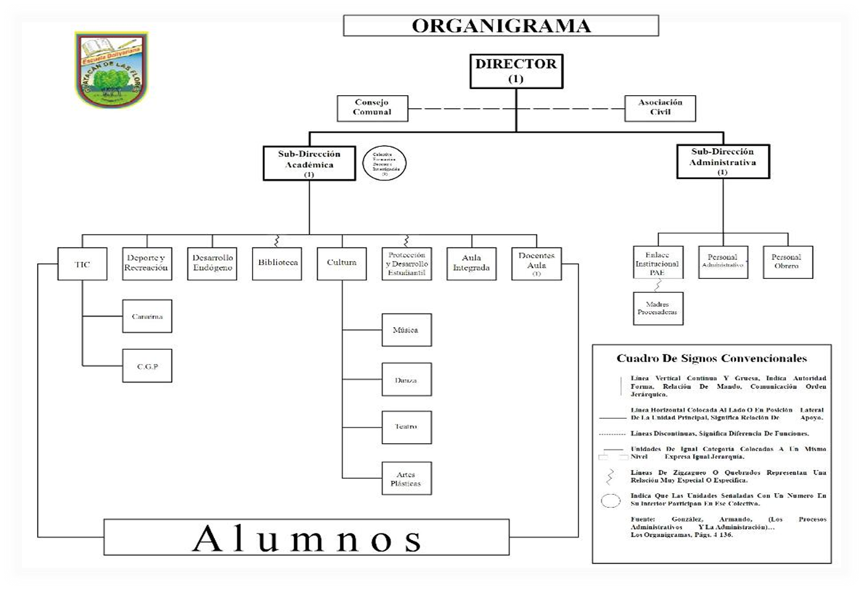

Figura n°4.

1. **Análisis de involucrados.**

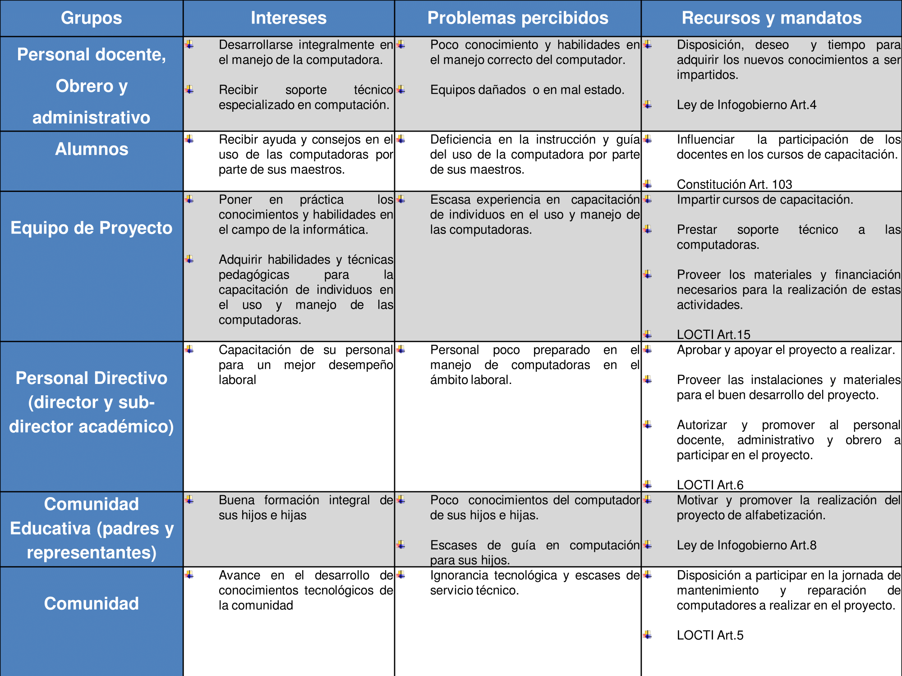

Figura n°5.

1. **Análisis Situacional (Diagnostico).**

La Escuela Bolivariana "Guayacán de las Flores" se encuentra ubicada en la calle 2, sector 2 de la Urbanización Guayacán de las Flores, localizada en la Parroquia Santa Catalina del Municipio Bermúdez. Las Coordenadas geográficas de la escuela son las siguientes: 10.63027 latitud, 63.265,15 altitud, 6.9, 40 altura sobre el nivel del mar. Sus Límites son: Norte: Comunidad “Los Cocos”, Sur: Comunidad “El Muco”, Este: Comunidad “El Lirio”, Oeste: El río Rivilla y la carretera que conduce a la población de San José de Areocuar (Troncal 10).

Posee una estructura de una planta, que cuenta con 35 aulas de clases, 1 cancha, 1 auditorio, 6 oficinas, 8 baños, 1CGP, 1 cocina, 2 depósitos, 1 comedor (fuera de servicio), una cantina (fuera de servicio), pasillos, camineras, áreas verdes y de esparcimiento. Cuenta también con todos los servicios públicos básicos, como lo son la electricidad, las aguas blancas, las aguas servidas, el alcantarillado, el aseo urbano, la telefonía, el internet, el gas, el transporte público, entre otros.

La población directa total de la institución está formada por 632 individuos, comprendido por 478 alumnos y alumnas (251 hombres y 227 hembras), y 154 trabajadores, divididos en 74 docentes, 71 obreros y 09 administrativos.

En el aspecto tecnológico se aprecia que los alumnos de 1° grado, 2° grado y 3° grado no poseen canaimitas. Mientras los alumnos de 4° grado, 5° grado y 6° grado si tienen posesión de ellas, aunque muchas de las mismas se encuentran parcial o completamente dañadas. También poseen una sala computacional (CGP) donde se dictan clases básicas a los alumnos todos los días. Esta sala cuenta con un total de 20 computadoras. A demás la institución cuenta con 60 canaimitas con las cuales se les dan clases introductorias a los alumnos de 1° grado.

La capacitación en el uso del computador por parte de los alumnos y el personal docente, obrero y administrativo es deficiente en la mayoría de los casos, siendo los principales problemas el mal uso del computador, el maltrato del equipo, la falta de conocimiento en computadoras y su aplicación práctica a la misma.

Los líderes de la escuela “Guayacán de las Flores” son el licenciado René Bello el cual desempeña el cargo de director de la institución y el licenciado Miguel Mujica quien desempeña el cargo de sub-director académico.

La institución funciona como centro electoral de la comunidad, en cual ejercen su derecho al voto una gran cantidad de individuos. Además en ella hace vida el consejo comunal “Corazón de Jesús” cuya directiva está presidida por Jesús Millán.

El pago de los sueldos al personal docentes, obrero y administrativo es realizado por el estado, mientras que los recursos necesarios para el mantenimiento, reparación, gastos administrativos y de limpieza son adquiridos por medio de vendimias y donaciones (PDVSA, Zona Educativa, Propisca, Fundación Siria, entre otros).

En lo referente a la cultura, se realizan una gran diversidad de actividades como presentaciones de danzas, bailes, recitales, poesías, cantos, teatros, grillas culturales, muestras de experiencias significativas, entre otros. Además en ella se celebran las fechas patrias y de más festividades como semana santa, carnavales y fiestas decembrinas, en el cual tienen un festival de aguinaldo inédito donde participan otras instituciones invitadas a dicho evento.

También se ha desarrollado un fuerte plan ecológico que ha buscado mantener y conservar un ambiente limpio y en armonía con la naturaleza, el cual han llevado a cabo mediante jornadas de limpieza y siembra de árboles, así como, con una constante inculcación y enseñanza de la importancia de cuidar el ambiente y su repercusión en nuestra vida.

Se han desarrollados dos proyectos productivos en la institución, los cuales son la creación del huerto escolar y un proyecto de piscicultura, los cuales no han tenido mucho peso ni auge en la institución. A pesar de esto se cuenta con el potencial para desarrollar estas actividades a un buen nivel, en el que sirva de alguna manera para ayudar a sostener los gastos de la institución.

La institución tiene un serio problema que radica en el desconocimiento de las nuevas tecnologías, el software libre, los beneficios del computador y su correcto manejo, así mismo presenta una gran cantidad de equipos en mal estado, completa o parcialmente dañados.

Este problema viene causado por una serie factores que han propiciado esta situación, como lo son la aplicación de erróneas políticas nacionales, la falta del de motivación para aprender de las nuevas tecnologías, los costos que implica la adquisición de estos conocimientos, la escases de tiempo para dedicar a al estudio de las nuevas tecnologías, la falta de instructores y técnicos capacitados y la escases de los repuestos y equipos para el mantenimiento y reparación de los computadores.

Esto tiene consecuencias muy deplorables que produce que la sociedad quede estancada y no avance tecnológicamente, ya que los individuos no poseen las destrezas necesarias para manejar las computadoras y de más recursos tecnológicos cuyo auge hoy en día es abrumador. También produce que haya una gran disminución de las computadoras aptas para ser utilizadas, lo que dificulta la realización de las tareas del día a día.

En el siguiente cuadro se puede apreciar de una forma más resumida lo que aquí se ha planteado.

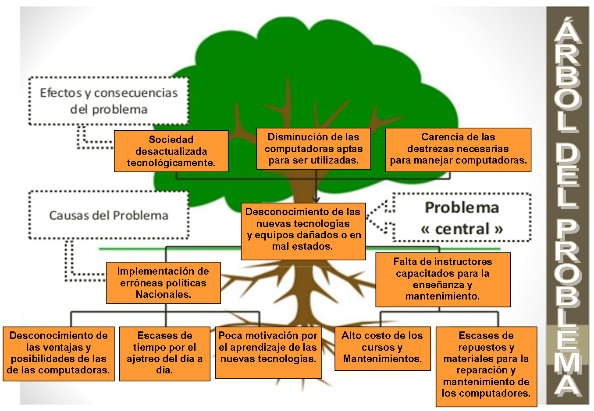

Figura n°6.

Por motivo de la problemática presente en la institución, que acarrea serias consecuencias, el equipo de proyecto ofrece una serie de alternativas para solucionar dichos problemas, como los son:

Dictar cursos de alfabetización tecnológica a la comunidad, en las áreas de: el uso y manejo de las computadoras, las posibilidades que brinda el internet, los beneficios y ventajas del software libre y la aplicación de las nuevas tecnologías en la vida diaria.

Realizar una jornada de diagnostico y mantenimiento a los equipos computarizados del personal de la institución y de la comunidad, con el fin de solventar sus problemas y atender sus necesidades en el área computacional.

Capacitar al personal encargado del CGP para que realicen el mantenimiento a los equipos de computación.

**Fase I. Segunda Parte: Metodología Diagnostica**

1. **Población.**

Se denomina población al conjunto de personas que conviven dentro de una comunidad, provincia, país u otra área geográfica, y que comparten una serie de de características en común.

  Según Tamayo y Tamayo, (1997),  “La población se define como la totalidad del fenómeno a estudiar donde las unidades de población posee una característica común la cual se estudia y da origen a los datos de la investigación” (P.114).

La población de esta investigación estuvo comprendida por un grupo de ciento cincuenta y cuatro (154) personas las cuales laboran en la institución, dividida en setenta y cuatro (74) docentes, setenta y un (71) obreros y nueve (09) administrativos.

1. **Muestra.**

La muestra es una representación significativa de las características de una población, que bajo, la asunción de un error (generalmente no superior al 5%) permite estudiar las características de un conjunto poblacional mucho mayor.

Según Webster (2001), la muestra “es una parte representativa de la población que es seleccionada para ser estudiada, ya que la población es demasiado grande para ser estudiada en su totalidad” (P.9).

Muestreo probabilístico Simple (aleatorio simple): En este tipo de muestreo, todos los individuos de la población pueden formar parte de la muestra, es decir, se usa el azar a la hora de escoger la muestra.

La muestra objeto del estudio, está conformada por cincuenta (59) individuos miembros de la institución, la cual representa el treinta y ocho por ciento (38%) del personal docente, obrero y administrativo que labora en la Escuela Bolivariana “Guayacán de las Flores”, que mediante la aplicación de un muestreo probabilístico simple con un nivel de confianza del 95% y la asunción de un margen de error del 10%, facilitaron la información de su nivel y sus necesidades académicas en el área de la alfabetización tecnológica y mantenimiento a los equipos computarizados.

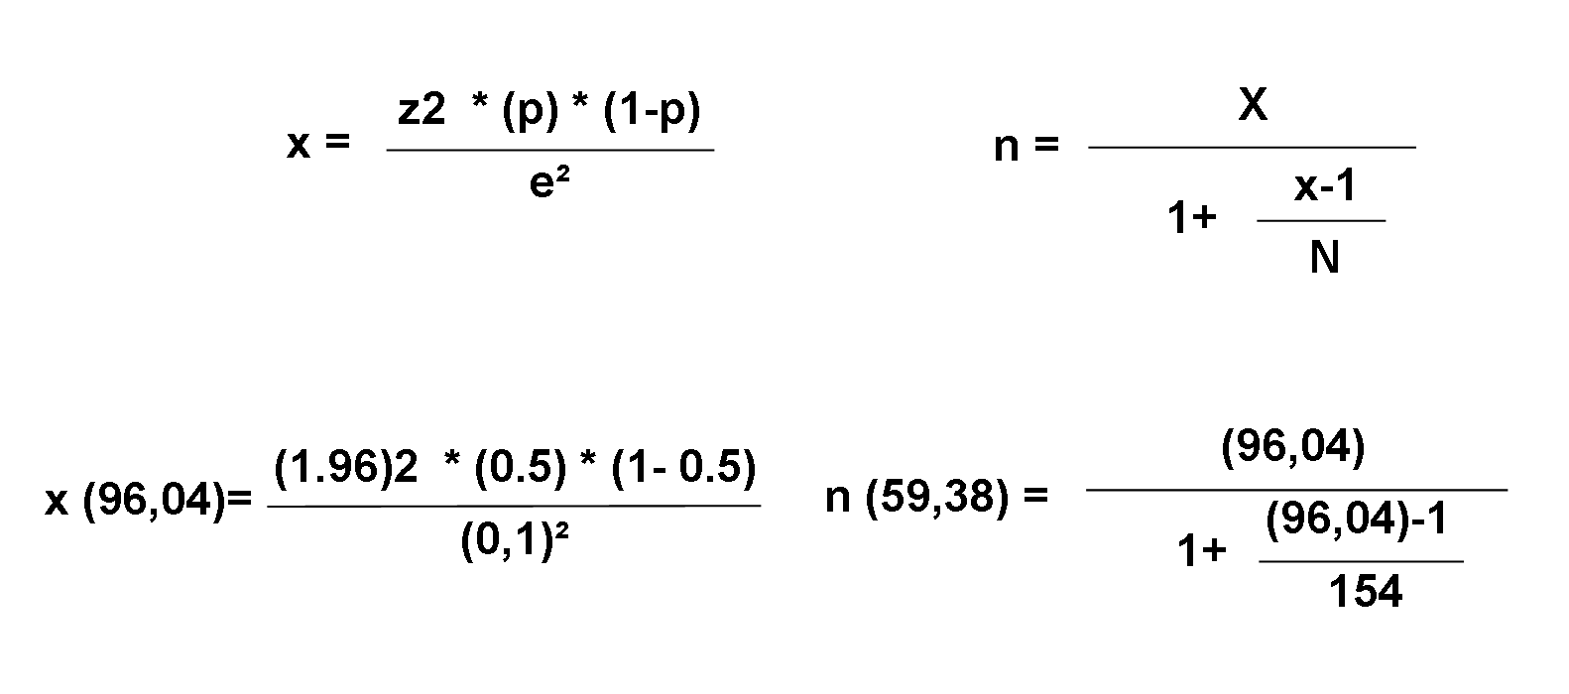 El cálculo de la muestra se llevo a cabo mediante la aplicación de las siguientes formulas:

Figura n°7.

Donde:

n = Muestra Final.

x = Muestra sin base poblacional.

z = Nivel de confianza (1.96 para un nivel del 95%).

p = Desviación estándar de la población (0.5 valor estándar).

e = Margen de error utilizado (10% equivalente a 0,1).

N = Población total (comprendida por 154 individuos).

1. **Técnica e Instrumentos de Recolección de Datos.**

Efectuar una investigación requiere de una selección adecuada del tema objeto del estudio, de un buen planteamiento de la problemática a solucionar y de la definición del método científico que se utilizará para llevar a cabo dicha investigación. Aunado a esto se requiere de técnicas y herramientas que auxilien al investigador a la realización de su estudio.

Las técnicas son recursos o procedimientos de los que se vale el investigador para acercarse a los hechos y acceder a su conocimiento y se apoyan en instrumentos para guardar la información tales como: el cuaderno de notas para el registro de observación y hechos, el diario de campo, los mapas, la cámara fotográfica, la grabadora, la filmadora, el software de apoyo; elementos estrictamente indispensables para registrar lo observado durante el proceso de investigación.

Según Peñuela (2008) las técnicas de recolección de datos, “son los medios empleados para recolectar información necesaria para realizar el estudio, entre las que destacan la observación, cuestionario, entrevistas, encuestas” (P.10).

Para este proyecto socio-tecnológico se trabajó con tres tipos de técnicas, las cuales se utilizaron para recabar los datos necesarios sobre institución y sus trabajadores para realizar este proyecto. Estas fueron la observación, la entrevista y la encuesta.

* La observación:

La observación es una técnica que consiste en la utilización de los sentidos para obtener de forma consciente y dirigida, datos que nos proporcionen los elementos e información necesarios para nuestra investigación.

Según Sabino (1992) “la observación es una técnica antiquísima, cuyos primeros aportes sería imposible rastrear. A través de sus sentidos, el hombre capta la realidad que lo rodea, que luego organiza intelectualmente” y agrega: “La observación puede definirse, como el uso sistemático de nuestros sentidos en la búsqueda de los datos que necesitamos para resolver un problema de investigación” (P.111-113).

La grabadora es un instrumento muy versátil que se basa en el procesamiento de señales eléctricas que pueden obtenerse mediante micrófonos que registran la voz humana y otros sonidos acústicos. Este permite grabar, organizar y reproducir datos requeridos en la investigación.

Se aplico la técnica de la observación con la grabadora como instrumento, para obtener una idea global de las condiciones de la institución, mediante esta, se pudo apreciar el poco uso del software libre y la falta de conocimiento acerca de las nuevas tecnologías por parte del personal que labora en la institución.

* Entrevista.

La entrevista es una técnica de investigación que consiste en recabar información en forma verbal, mediante la acción de desarrollar una charla con una o más personas.

Según Galindo (1998) “la entrevista es un instrumento heurístico para combinar los enfoques prácticos, analíticos e interpretativos implícitos en todo proceso de comunicar” (P.277).

El guión de entrevista es un instrumento que se basa en una la lista de temas o preguntas que se le plantearan al entrevistado durante la entrevista con el fin de recolectar información sobre estas. Un buen guión debe tener un balance entre preguntas directas, preguntas de seguimiento y otros posibles temas que puedan surgir durante la entrevista. La clave para hacer las preguntas adecuadas es prepararse antes de que comience la entrevista.

Se utilizo la entrevista con él guion de entrevista como instrumento para la recolección de la información necesaria para la elaboración de la descripción de la comunidad y el análisis situacional. Esta entrevista se les realizo a las secretarias, quienes con amabilidad nos suministraron toda la información necesaria acerca de la institución.

* Encuesta

La encuesta es una técnica de investigación que consiste en una interrogación verbal o escrita que se les realiza a las personas con el fin de obtener determinada información necesaria para una investigación. Una encuesta puede ser estructurada, cuando está compuesta de listas formales de preguntas que se le formulan a todos por igual; o no estructurada, cuando permiten al encuestador ir modificando las preguntas en base a las respuestas que vaya dando el encuestado.

Según Rada (2001) la encuesta es “la búsqueda sistemática de información en la que el investigador pregunta a los investigados sobre los datos que desea obtener, y posteriormente reúne estos datos individuales para obtener durante la evaluación datos agregados” (P.13).

El diario de campo es un instrumento utilizado por los investigadores para registrar aquellos datos que son susceptibles de ser interpretados. En este sentido, el diario de campo es una herramienta que permite sistematizar las experiencias para luego analizar los resultados.

Se aplico una encuesta oral estructurada de 22 preguntas a la muestra de la población, la cual se compuso por 59 individuos. Con la finalidad de obtener la información necesaria para la realización del árbol del problema y para tener una visón concreta sobre el nivel de conocimiento tecnológico y el estado de los equipos del personal que labora en la institución. Para tomar estos datos se utilizo como instrumento el diario de campo, en el cual se anotaron las respuestas de los encuestados para su posterior análisis.

1. **Análisis y Presentación de la Información.**

A continuación se presentan los resultados obtenidos con la aplicación de la encuesta al personal que labora en la institución “Guayacán de las Flores”, tras pasar por un proceso de análisis cuantitativo y cualitativo que reflejan de forma clara la problemática que allí se presenta presente.

|  |  |  |
| --- | --- | --- |
| Tabla 1  ¿Está al tanto de las posibilidades que le brinda el internet? | | |
| Absoluto Porcentual | | |
| Mucho | 23 | 39% |
| Poco | 26 | 44% |
| Nada | 10 | 17% |
| Total | 59 | 100% |

Fuente: Encuesta aplicada al personal de la E.B “Guayacán de las Flores”, Junio del 2015.

La presente tabla y grafica muestra que un 44% de los encuestados respondió que conoce poco de las posibilidades que brinda el internet, mientras que el 29% respondió que conoce mucho y un 17% que lo desconoce.

Esto indica que hay un gran déficit de conocimiento con respecto al internet por parte del personal de la institución, yendo en contra de lo establecido en el Artículo 4 de la ley de Infogobierno, el cual dice lo siguiente:

“Son de interés público y estratégico las tecnologías de información, en especial las tecnologías de información libres, como instrumento para garantizar la efectividad, transparencia, eficacia y eficiencia de la gestión pública; profundizar la participación de la ciudadanía en los asuntos públicos; el empoderamiento del Poder Popular y contribuir corresponsablemente en la consolidación de la seguridad, defensa y soberanía nacional.”

|  |  |  |
| --- | --- | --- |
| Tabla 2  ¿Cómo se desenvuelve usted en la navegación por internet? | | |
| Absoluto Porcentual | | |
| Bien | 17 | 29% |
| Regular | 30 | 51% |
| Mal | 12 | 20% |
| Total | 59 | 100% |

Fuente: Encuesta aplicada al personal de la E.B “Guayacán de las Flores”, Junio del 2015.

A través de la tabla y gráfica se puede apreciar que el 51% de los encuestados poseen poca habilidad en la navegación por internet, mientras que otro 29% posee buena destreza y un 20% no tiene conocimiento de la misma.

Esto muestra una situación desfavorable, ya que indica la mayoría de los encuestados no tienen bases solidas sobre los conocimientos necesarios para la navegación por internet, lo que representa una clara desventaja e ineficiencia a la hora de utilizar el internet, además que por su poca experiencia son blanco fácil para los diversos peligros a los que expone el internet, siendo más vulnerables a caer victimas los virus y los fraudes informáticos.

|  |  |  |
| --- | --- | --- |
| Tabla 3  ¿Conoce como registrarse en los diversos sitios de internet? | | |
| Absoluto Porcentual | | |
| Si | 22 | 37% |
| No | 37 | 63% |
| Total | 59 | 100% |

Fuente: Encuesta aplicada al personal de la E.B “Guayacán de las Flores”, Junio del 2015.

En esta tabla y gráfica se puede observar que el 63% de los encuestados no saben cómo registrarse en las diversas páginas de internet, mientras que el otro 37% poseen este conocimiento.

Lo que significa que la gran mayoría de los encuestados tienen que recurrir a otra persona cuando necesitan registrarse o crear una cuenta nueva en algún sitio de internet, siendo lo más aconsejable que toda persona conozca como registrarse, ya que a la hora de realizar este procedimiento por lo general es necesario suministrar información personal.

|  |  |  |
| --- | --- | --- |
| Tabla 4  ¿Cómo se desenvuelve usted en las redes sociales? | | |
| Absoluto Porcentual | | |
| Bien | 22 | 37% |
| Regular | 22 | 37% |
| Mal | 15 | 26% |
| Total | 59 | 100% |

Fuente: Encuesta aplicada al personal de la E.B “Guayacán de las Flores”, Junio del 2015.

La presente tabla y grafica muestra que un 37% de los encuestados respondió que se desenvolvía bien en las redes sociales, otro 37% dijo que se desenvolvía de forma regular y el 26% que su desenvolvimiento era malo.

Actualmente a todos se nos hace muy común tener una cuenta en alguna red social, pero no le damos la importancia al papel que las redes sociales juegan como medios de comunicación. El mundo ya no gira en torno a la televisión y al radio, al contrario, parece ser que las nuevas generaciones están dejando de informarse a través de ese modo.

Debido a esto y otras ventajas como la de comunicarnos y socializar con familiares y amigos que se encuentran en lugares distantes, conocer gente nueva, compartir información, entre otros; es importante tener conocimientos de las redes sociales, aunque siempre manteniendo un margen racional, ya que las redes sociales encantan y de vez en cuando enloquecen, y producen choques de menor a mayor escala, conflictos irreconciliables de familias y parejas y hasta provocaciones de guerras.

|  |  |  |
| --- | --- | --- |
| Tabla 5  ¿Conoce como realizar pagos a través de la banca-online? | | |
| Absoluto Porcentual | | |
| Si | 23 | 39% |
| No | 36 | 61% |
| Total | 59 | 100% |

Fuente: Encuesta aplicada al personal de la E.B “Guayacán de las Flores”, Junio del 2015.

Se observa en la en tabla y gráfica que el 61% de las personas entrevistadas no conocen como realizar sus pagos atreves del de la banca-online, mientras que el otro 39% conocen como realizarlos.

Esto indica que la mayoría de los encuestados desconocen de las ventajas que ofrece este medio, facilitándonos tareas como el pago de los recibos, realización de transferencias, consultas de saldo, entre otros, que de otra forma se tendrían que realizar dirigiéndose a la entidad bancaria, haciendo colas, perdiendo tiempo, pasando malos ratos y corriendo riesgo de ser atracado. Mientras solo un 39% de los encuestados utilizan la banca online y aprovechan los beneficios que brindan.

Siendo el deber ser que todos aprovechen y utilicen los beneficios que nos brindan las nuevas tecnologías actualmente, para tener una mejor calidad de vida y un mejor aprovechamiento del tiempo.

|  |  |  |
| --- | --- | --- |
| Tabla 6  ¿Conoce como comprar por internet? | | |
| Absoluto Porcentual | | |
| Si | 19 | 32% |
| No | 40 | 68% |
| Total | 59 | 100% |

Fuente: Encuesta aplicada al personal de la E.B “Guayacán de las Flores”, Junio del 2015.

A través de la tabla y gráfica se puede apreciar que el 68% de los encuestados no conocen como realizar compras mediante el internet, mientras que otro 32% si aplica y sabe utilizar este medio.

Este estudio revela que la gran mayoría de la población desconoce cómo comprar por internet, un medio que está en tendencia y que ofrece una gran variedad de productos y servicios, aunado a una gran versatilidad y comodidad, ya que permite comprar los productos que necesite y que no encuentre en su localidad en cualquier parte del mundo, sin tener que salir de casa y llegan directos al domicilio o centro de retiro más cercano.

|  |  |  |
| --- | --- | --- |
| Tabla 7  ¿Conoce de los peligros que implican los virus informáticos? | | |
| Absoluto Porcentual | | |
| Mucho | 20 | 34% |
| Poco | 19 | 32% |
| Nada | 20 | 34% |
| Total | 59 | 100% |

Fuente: Encuesta aplicada al personal de la E.B “Guayacán de las Flores”, Junio del 2015.

En esta pregunta, según la tabla y la gráfica un 34% de la población encuestada dijeron que conocen mucho de los peligros que implican los virus informáticos, mientras que el otro 34% lo desconoce y un 32% sabe poco de los mismos.

Lo que significa que la gran mayoría están propensos a verse afectado por los peligros de los virus informáticos, como lo son la perdidas de información, robo de datos, daños en el sistema operativo, daños en el hardware, fraudes informáticos, entre otros; ya que no están bien informados acerca de ellos y como consecuencia tampoco se encuentran preparados para defenderse de ellos.

|  |  |  |
| --- | --- | --- |
| Tabla 8  ¿Está al tanto de los diversos fraudes informáticos? | | |
| Absoluto Porcentual | | |
| Mucho | 21 | 36% |
| Poco | 23 | 39% |
| Nada | 15 | 25% |
| Total | 59 | 100% |

Fuente: Encuesta aplicada al personal de la E.B “Guayacán de las Flores”, Junio del 2015.

En la siguiente pregunta se observa que el 39% de los encuestados está poco informado acerca de los diversos fraudes informáticos, mientas otro 36% está bien informado acerca del mismo y el 25% los desconoce.

Hoy en día, en un mundo cada vez más computarizado, que crece a una velocidad descomunal, se presta para que personas deshonestas se aprovechen de los nuevos usuarios que están en el proceso de aprender cómo utilizar la computadora y el internet. Esta tendencia se encuentra en auge y cada días son muchos los casos de personas que fueron engañadas y que le robaron sus cuentas (correos, redes sociales, etc.), que fueron estafadas en la venta de algún producto que nunca recibieron, que le desfalcaron su cuenta bancaria por robo de datos de acceso, que le clonaron las tarjetas de crédito, que le robaron la identidad, entre muchos otros casos.

En esto radica la importancia de que los usuarios conozcan de estos fraudes, las formas en que se aplican y como protegerse de ellos, para no ser otra víctima más en manos de estos estafadores.

|  |  |  |
| --- | --- | --- |
| Tabla 9  ¿Cómo se desenvuelve con las herramientas de ofimática del software libre? | | |
| Absoluto Porcentual | | |
| Bien | 3 | 5% |
| Regular | 11 | 19% |
| Mal | 45 | 76% |
| Total | 69 | 100% |

Fuente: Encuesta aplicada al personal de la E.B “Guayacán de las Flores”, Junio del 2015.

En esta pregunta la gran mayoría la cual es el 76% de los encuestados respondieron que no tienen conocimientos en el manejo de las herramientas de oficina del software libre, mientras que el otro 19% respondió que se desenvuelven regular y un 5% se desenvuelven bien.

En la presente, se observa una situación crítica con respecto a las habilidades de la población para manejar las diversas herramientas de Libre Office, mostrando un desconocimiento casi total de las mismas.

Siendo estas herramientas de gran importancia, ya que permiten crear, transmitir y almacenar todo tipo de información de manera digital, que de otra manera tendría que hacerse de forma manual y que en la mayoría de los casos representaría una desventaja en coste y tiempo, además de los inconvenientes a la hora de transportar dicha información.

|  |  |  |
| --- | --- | --- |
| Tabla 10  ¿Conoce las herramientas de enseñanza/aprendizaje que brindan las computadoras? | | |
| Numérico Porcentual | | |
| Mucho | 18 | 30% |
| Poco | 24 | 41% |
| Nada | 17 | 29% |
| Total | 59 | 100% |

Fuente: Encuesta aplicada al personal de la E.B “Guayacán de las Flores”, Junio del 2015.

Del 100% el 41% de las personas encuestadas maneja poca información sobre las herramientas de enseñanza/aprendizaje que nos brinda el computador, mientras que el 30% está bien informado de las mismas y el 29% restante las desconoce.

Esto muestra, que hay poco conocimiento por parte de los encuestados sobre las diversas herramientas de enseñanza aprendizaje que pone a disposición las computadoras. Siendo estas una gran cantidad y variedad para todos los géneros y edades, como por ejemplo: Wikipedia, Encarta, Rena, Duolingo, stellarium, Gcompris, entre otros; con las que podemos adquirir los conocimientos que se deseen de manera rápida, fácil y gratuitamente.

|  |  |  |
| --- | --- | --- |
| Tabla 11  ¿Conoce de qué trata la ley de info-gobierno? | | |
| Numérico Porcentual | | |
| Si | 5 | 8% |
| No | 54 | 92% |
| Total | 59 | 100% |

Fuente: Encuesta aplicada al personal de la E.B “Guayacán de las Flores”, Junio del 2015.

Del 100% de los encuestados el 92% respondió que no conoce la ley de info-gobierno, mientras que solo el 8% restante si tiene conocimiento de esta ley.

Esto revela que hay un alto índice de desinformación con respecto a las leyes en materia de tecnología por parte del personal de la institución, aun siendo estas leyes un deber de suma importancia para las entidades públicas, ya que rige la estructura de los sistemas informáticos, con miras hacia el avance, desarrollo e independencia tecnología de la nación. Siendo como se contempla en el Artículo 1 de la LOCTI:

“Forman parte del Sistema Nacional de Ciencia Tecnología e Innovación, las instituciones públicas o privadas que generen y desarrollen conocimientos científicos y tecnológicos, como procesos de innovación, y las personas que se dediquen a la planificación, administración, ejecución y aplicación de actividades que posibiliten la vinculación efectiva entre la ciencia, la tecnología y la sociedad.”

Por lo que el deber ser es que todos los trabajadores del sector público conozcan y ponga en práctica estas leyes, en pro del beneficio y progreso de la nación.

|  |  |  |
| --- | --- | --- |
| Tabla 12  ¿Está al tanto de los beneficios que brinda el software libre? | | |
| Numérico Porcentual | | |
| Si | 15 | 25% |
| No | 44 | 75% |
| Total | 59 | 100% |

Fuente: Encuesta aplicada al personal de la E.B “Guayacán de las Flores”, Junio del 2015.

Se observa en la siguiente tabla y grafica que el 75% de las personas encuestadas no posee información sobre los beneficios del software libre, mientras que el 25% conoce de los mismos.

Software libre es aquel en que los usuarios controlan el programa y lo que este hace. Cuando los usuarios no controlan el programa, decimos que dicho programa no es libre, o que es privativo. Un programa que no es libre controla a los usuarios, y el programador controla el programa, con lo cual el programa resulta ser un instrumento de poder injusto. Bajo esta concepción Richard Stallman refiriéndose al software libre, cita en una entrevista realizada en Avance Universitario TV en el 2011:

“La libertad no es poder elegir entre unas pocas opciones impuestas, sino tener el control de tu propia vida. La libertad no es elegir quien será tu amo, es no tener amo”

Los resultados de esta pregunta reflejan que un porcentaje abrumador de la población desconoce casi completamente que es el software libre y sus beneficios, siendo lo mas óptimo que toda persona conozca y utilice del mismo, debido a las ventajas y libertades que nos ofrece.

|  |  |  |
| --- | --- | --- |
| Tabla 13  ¿Está interesado en adquirir nuevos conocimientos sobre las computadoras? | | |
| Absoluto Porcentual | | |
| Si | 59 | 100% |
| No | 0 | 0% |
| Total | 59 | 100% |

Fuente: Encuesta aplicada al personal de la E.B “Guayacán de las Flores”, Junio del 2015.

En la siguiente tabla y grafica se muestra que el 100% de los encuestados demostraron interés en adquirir nuevos conocimientos sobre el uso y manejo del computador.

Se puede apreciar que hay un gran interés por parte de todos los encuestados por adquirir nuevos conocimientos en materia de la informática, esto revela sus ganas de de aprender, desarrollarse y mejorar su habilidades entorno a las computadoras, las cuales se encuentran cada día más presente en las tareas y actividades del día a día

Lo que es muy beneficioso ya que “el conocimiento es poder”; poder de desarrollarse y crecer como persona individual, tanto como miembro de la sociedad con miras de alcanzar un mejor futuro y lograr una nación desarrollada, plena e independiente.

|  |  |  |
| --- | --- | --- |
| Tabla 14  ¿Tiene usted computador personal? | | |
| Absoluto Porcentual | | |
| Si | 49 | 83% |
| No | 10 | 17% |
| Total | 59 | 100% |

Fuente: Encuesta aplicada al personal de la E.B “Guayacán de las Flores”, Junio del 2015.

Del 100% de los encuestados el 87% respondió que posee una computadora personal, mientras que el 8% restante no las poseen.

Esto significa que la gran mayoría de los encuestados tienen un fácil acceso a la tecnología y a todos los beneficios que brindan, por lo que es importante aplicar cursos y talleres para dotar a los usuarios de las habilidades necesarias para desenvolverse correctamente en el uso y manejo del computador, para de esta manera ser más productivo y eficaz en la ejecución de las labores y tereas del día al día.

|  |  |  |
| --- | --- | --- |
| Tabla 15  ¿En qué condiciones se encuentra su equipo? | | |
| Absoluto Porcentual | | |
| Bien | 34 | 69% |
| Regular | 11 | 23% |
| Mal | 4 | 8% |
| Total | 49 | 100% |

Fuente: Encuesta aplicada al personal de la E.B “Guayacán de las Flores”, Junio del 2015. Nota: El siguiente segmento de la encuesta, es realizada a los 49 individuos que respondieron que sí poseen computadora personal.

En los siguientes resultados se observa que el 69% de los equipos computarizados de los encuestados se encuentran en buen estado, mientras el 23% se encuentran regulares y el 8% están en malas condiciones.

Se puede apreciar que la mayoría de los equipos se encuentran en buenas condiciones, lo que representa una situación favorable para los usuarios, debido a la escases de los repuestos y sus altos costos de adquisición.

Por otro lado son pocos los equipos que presentan mucha lentitud y fallas menores, los cuales con un mantenimiento correctivo pondrían fin a sus problemas, y un margen a un menor los que se encuentran completamente dañado y necesitar de piezas nuevas para su reparación y puesta en marcha.

|  |  |  |
| --- | --- | --- |
| Tabla 16  ¿Ha presentado falla su equipo en algún momento? | | |
| Absoluto Porcentual | | |
| Si | 33 | 67% |
| No | 16 | 33% |
| Total | 49 | 100% |

Fuente: Encuesta aplicada al personal de la E.B “Guayacán de las Flores”, Junio del 2015.

Del 100% de los encuestados el 87% respondió que sí le ha llegado a fallar su equipo en algún momento, mientras que el 33% restante respondió que no le ha presentado fallas.

Los resultados arrojados muestran que la gran mayoría de los encuestados han tenido problemas con su equipo siendo las principales causas que provocan fallas en un computador los defectos de algún componente del mismo, fallas en el suministro de energía, virus informáticos o programas espía, programas mal desinstalados, mal uso del computador, errores por parte de los usuarios y la falta de mantenimiento preventivo. Mientras solo un tercio de la población ha tenido una experiencia satisfactoria y sin problemas.

|  |  |  |
| --- | --- | --- |
| Tabla 17  ¿Ha llegado a tener problemas con virus informáticos? | | |
| Absoluto Porcentual | | |
| Mucho | 14 | 29% |
| Poco | 23 | 47% |
| Nada | 12 | 24% |
| Total | 49 | 100% |

Fuente: Encuesta aplicada al personal de la E.B “Guayacán de las Flores”, Junio del 2015.

En la siguiente tabla y grafica se muestra que el 47% de los encuestados han tenido pocos problemas con virus informáticos, mientras que un 29% ha tenido muchos problemas y el 24% restante no ha llegado a tenerlos.

Los resultados reflejan que la mayoría de los encuestados han tenido pocos problemas en lo que a virus informáticos respecta, o por lo menos eso es lo que perciben, ya que muchas veces los virus atacan de forma sigilosa en forma de algún programa, publicidad, oferta, entre muchas otras cosas infectado todo el ordenador, y para cuando el usuario se da cuenta de la amenaza, ya es demasiado tarde.

Aquí radica la importancia de estar bien informado al respecto de los virus, sus tipos, formas de ataque y como reconocerlos, defenderse y erradicarlos del ordenador, ya que de otro modo acarrearan incontables problemas.

|  |  |  |
| --- | --- | --- |
| Tabla 18  ¿Cuándo fue la última vez que le hizo mantenimiento a su equipo? | | |
| Absoluto Porcentual | | |
| 6 Meses | 29 | 59% |
| 1 Año | 7 | 14% |
| +1 Año | 13 | 27% |
| Total | 49 | 100% |

Fuente: Encuesta aplicada al personal de la E.B “Guayacán de las Flores”, Junio del 2015.

En la siguiente pregunta se observa que al 59% de los equipos computarizados se le ha realizado mantenimiento en los últimos 6 meses, mientras el 27% tiene más de un año sin realizarles mantenimiento y el 14% restante se le ha realizado mantenimiento en el último año.

Una PC de uso personal, que funcione unas cuatro horas diarias, en un ambiente favorable con dos o menos años de operación sin fallas graves, es aconsejable realizarle un mantenimiento cada dos a seis meses de operación, aunque algunas de las actividades de mantenimiento pudieran requerir una periodicidad menor

Se puede apreciar que a la gran mayoría de los equipos se les realizo mantenimiento en los últimos 6 meses, mientras que un número un poco menor pero igualmente importante, se paso del rango de tiempo recomendable para hacerle mantenimiento a su equipo, lo que puede traer graves consecuencias, como bajo rendimiento y daños en el mismo.

|  |  |  |
| --- | --- | --- |
| Tabla 19  ¿Estaría interesado en recibir soporte técnico para su computadora? | | |
| Absoluto Porcentual | | |
| Si | 44 | 90% |
| No | 5 | 10% |
| Total | 49 | 100% |

Fuente: Encuesta aplicada al personal de la E.B “Guayacán de las Flores”, Junio del 2015.

Del 100% de los encuestados, el 90% contestaron que si están interesados en recibir mantenimiento a su computador, mientras que el otro 30% no está interesado.

A todo equipo se le debe suministrar depuración al sistema y limpieza al hardware como mínima acción de mantenimiento tratando de alargar así su vida de uso.

Esta pregunta revela que la gran mayoría de los encuestas está dispuesto y desea recibir mantenimiento a sus equipos, lo que es una situación favorable ya que la realización del mantenimiento ayudara a disminuir los equipos en malas condiciones, optimizar sus funciones, corregir problemas que podrían acarrear nefastas consecuencias y alargar la vida útil de los mismos. Lo que significaría una mejor experiencia, desempeño y eficiencia de los equipos a la hora de ser utilizados y realizar tareas en ellos.

|  |  |  |
| --- | --- | --- |
| Tabla 20  ¿Qué sistema operativo utiliza? | | |
| Absoluto Porcentual | | |
| GNU/Linux | 4 | 8% |
| Windows | 42 | 86% |
| Ambos | 3 | 6% |
| Total | 49 | 100% |

Fuente: Encuesta aplicada al personal de la E.B “Guayacán de las Flores”, Junio del 2015.

En esta pregunta el 86% de los encuestados respondió que el sistema operático que utiliza es Windows, mientras que un 8% utiliza GNU/Linux y el 6% faltante utilizan ambos sistemas operativos.

Los resultados reflejan como el software privativo se ha sembrado en la población, adueñándose de más del 80% del sector informático, dejando en una clara desventaja al software libre a pesar de las ventajas que nos brinda.

El gobierno Bolivariano a puesto en marcha planes y estrategias para intentar contrarrestar esta situación y balancear el sector informático hacia el software libre con el objetivo de lograr una mayor independencia tecnológica, pero esta tarea ha sido dura y a pesar de todo el esfuerzo realizado la influencia del software privativo es tan grande, que su uso no no ha cesado, dejando muy por debajo al software libre.

|  |  |  |
| --- | --- | --- |
| Tabla 21  ¿Le gustaría migrar al software libre? | | |
| Absoluto Porcentual | | |
| Si | 1 | 2% |
| Tal vez | 4 | 9% |
| No | 38 | 89% |
| Total | 42 | 100% |

Fuente: Encuesta aplicada al personal de la E.B “Guayacán de las Flores”, Junio del 2015. Nota: La siguiente pregunta fue realizada a los 42 individuos cuyo sistema operativo es Windows.

Del 100% de los encuestados, el 89% contestaron que no quieren migrar al software libre, mientras que un 9% respondió que tal vez y el 2% restante dijo que si desea migrar al software libre.

Esto concluye que hay una muy poca aceptación por parte de los encuestados hacia el software libre, ya sea por desconocimiento de los sus beneficios, miedo al cambio, necesidades especificas o por no querer pasar por el proceso de adaptación del nuevo sistema.

Lo que es contraproducente para lograr el objetico de la independencia tecnológica de la nación, ya que el software libre es libertad, mientras que el software privativo nos niega la dicha libertad.

|  |  |  |
| --- | --- | --- |
| Tabla 22  ¿Qué conocimientos le gustaría aprender en relación a la informática? | | |
| Absoluto Porcentual | | |
| Fundamentos generales “Informática” | 32 | 54% |
| Fundamentos básicos del computador | 11 | 19% |
| Ofimática | 5 | 8% |
| Software Libre | 4 | 7% |
| Herramientas Educativas | 2 | 3% |
| Edición Gráfica | 2 | 3% |
| Banca Online | 1 | 2% |
| Software Musical | 1 | 2% |
| Mantenimiento de Computadoras | 1 | 2% |
| Total | 59 | 100% |

Fuente: Encuesta aplicada al personal de la E.B “Guayacán de las Flores”, Junio del 2015.

Fuente: Encuesta aplicada al personal de la E.B “Guayacán de las Flores”, Junio del 2015

Del 100% de los encuestados un 54% respondió que desea adquirir fundamentos generales en la informática, seguido de un 19 % que desea aprender sobre los fundamentos básicos del computador y sus partes, un 8% sobre la ofimática y un 7% sobre el software libre, así mismo un 3% respondió que desea aprender sobre las herramientas educativas, otro 3% sobre edición grafica y un 2% en cada una de las siguientes opciones: banca online, software musical y mantenimiento de computadoras.

Esto revela que la gran mayoría tiene necesidad y deseo de aprender las bases teóricas y prácticas fundamentales para el desenvolvimiento correcto en el computador, mientras solo un 27% de los encuestador quieren obtener conocimientos en áreas especificas de interés.

Los resultados de esta respuesta guiaran las temas y puntos a tratar en la hora de dictar los cursos, buscando siembre tocar y profundizar los temas de mayor interés para los cursantes.

**Fase I. Tercera Parte: Problemas, Necesidades y Potencialidades del Entorno.**

1. **Estudio de Factibilidades.**

* Factibilidad Técnica.

El proyecto es factible técnicamente, ya que se cuenta con los conocimientos necesarios para dictar los cursos de alfabetización tecnología y realizar los mantenimientos a los equipos computarizados, así mismo se conoce las diversas herramientas didácticas necesarias para lograr un mejor proceso de enseñanza.

Con respecto de las herramientas y equipos necesarios para la realización de este proyecto también se cuenta con la mayoría de ellas como lo son un set de destornilladores, pasta térmica, CD de los sistemas operativos (Windows y Linux), antivirus, utilidades y herramientas del sistema, lectoras de CD, laptops, cablearía, conectores, adaptadores, altavoces, entre otros. Mientras de los que no se disponen, como los son el video beam y un soplador serán generados en el tiempo que sean necesarios.

Así mismo la institución proveerá de las instalaciones, las sillas, mesas, termos, servicios (electricidad e internet) y el horario más conveniente para ser impartido dicho curso.

* Factibilidad Económica.

La adquisición del capital requerido para la ejecución del proyecto se realizara mediante la aplicación y ejecución de diversas técnicas de recolección de fondos, como lo son las vendimias, bonos, donaciones, entre otros.

El costo actual de la ejecución del proyecto es de 5600 Bs, sin tomar en cuenta los gastos de transporte (los cuales no están definidos), gastos inesperados, los fluctuantes cambios en los precios de los productos del mercado y la constante devaluación de la moneda.

|  |  |  |  |
| --- | --- | --- | --- |
| Cantidad | Producto | Costo Unitario | Costo Total |
| 08 horas | Alquiler del video Beam | 300 Bs | 2400bs |
| 04 horas | Alquiler de un soplador | 200 Bs | 800bs |
| 50 | Impresiones | 10 Bs | 500bs |
| 100 | Copias | 5 Bs | 500bs |
| 04 | Refrigerio | 350 Bs | 1400 |
| Total | | | 5600 |

Figura n°8.

* Factibilidad Operativa

En cuanto a la factibilidad operativa, el proyecto es factible ya que se cuenta con el personal necesario para impartir los cursos, en este caso estaría conformado por los integrantes que conforman este proyecto, y también se cuenta con los usuarios finales quienes se verían beneficiados por los cursos a impartir, los cuales estarían conformados por el personal docente, obrero y administrativos de la escuela bolivariana “Guayacan de las Flores” quienes aprovecharían estos conocimientos para mejorar su desenvolvimiento del día a día en este mundo cada vez mas computarizado.

* Factibilidad Psicosocial

La realización de este proyecto cuenta con toda la aceptación de la directiva de la escuela bolivariana “Guayacan de las Flores" los cuales muestran su agrado en cuanto a los conocimientos que van a adquirir, los cuales conllevaran a un mejor desempeño del personal que labora la institución.

Por otro lado, el personal docente, obrero y administrativo está de acuerdo con el desarrollo del proyecto, no muestran ningún rechazo, sino que por el contrario muestran un gran interés hacia éste. Por tales razones, se puede decir que el sistema es factible en cuanto al aspecto Psicosocial.

1. **Árbol de Objetivos.**

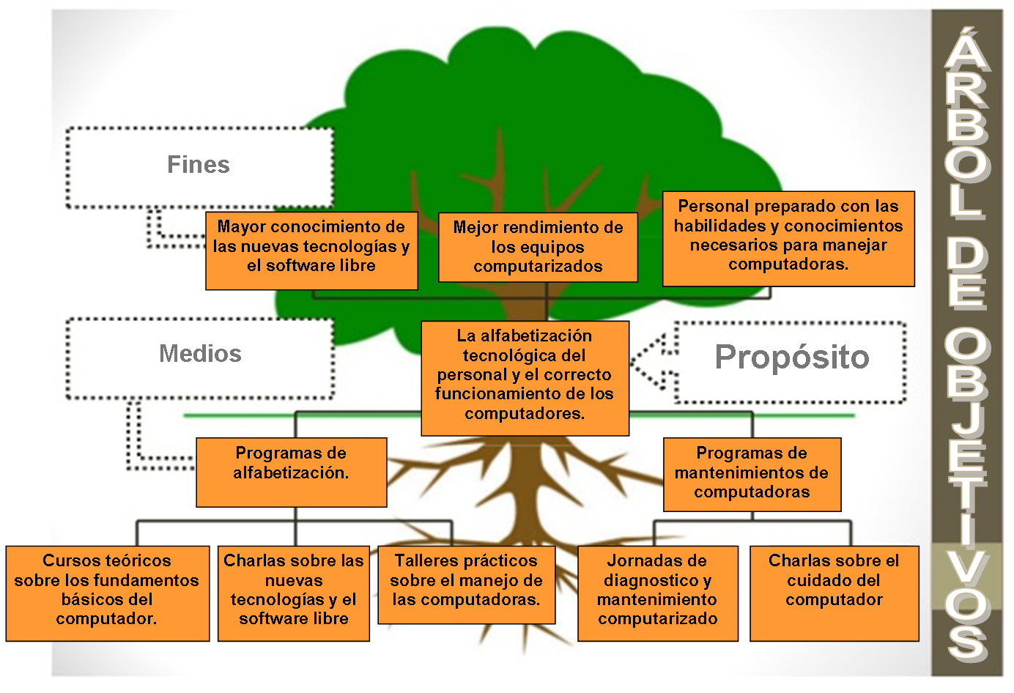

Figura n°9.

1. **Matriz DOFA.**

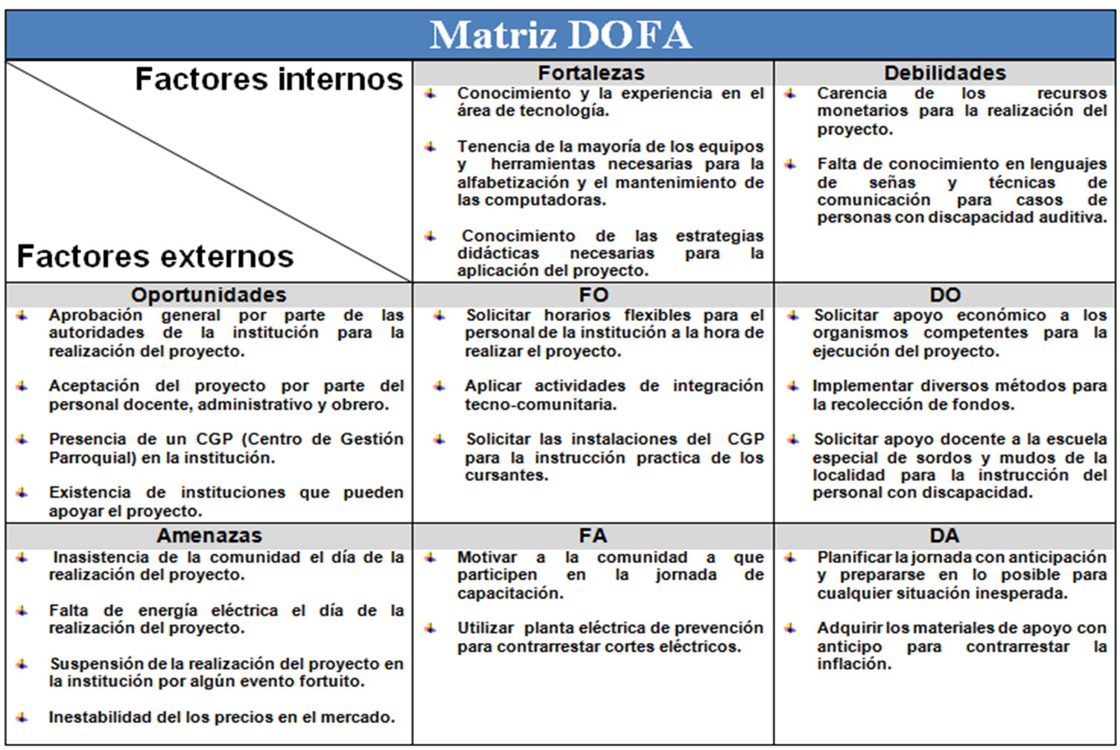

Figura n°10.

1. **Objetivo General del Proyecto.**

Alfabetizar tecnológicamente al personal docente, obrero y administrativo de la Escuela Bolivariana “Guayacán de las Flores” y dar soporte técnico a los equipos de la comunidad.

1. **Objetivos Específicos.**

* Analizar el nivel de conocimientos en el área tecnológica y el estado de los equipos computarizados del personal que labora en la institución.
* Diseñar un plan de alfabetización adecuado a las necesidades presentadas en el estudio realizado al personal docente, obrero y administrativo de la institución.
* Desarrollar los recursos y materiales necesarios del plan de alfabetización tecnológica del personal de la institución.
* Implementar el plan de alfabetización tecnológica y jornadas de mantenimiento a equipos computarizados a los miembros de la institución.
* Evaluar las mejoras y logros obtenidos tras la ejecución del plan de alfabetización en el conocimiento tecnológico del personal de la institución.

1. **Justificación e Importancia del Proyecto.**

Hoy en día es importante tener conocimiento sobre lo que es la informática, el internet, el computador y las grandes ventajas que proporciona su uso, ya que actualmente se está inmerso en un mundo cada vez más tecnológico pero el acceso para conocer y aprender sobre el mismo es mayoritariamente privado, pagado y muy pocos pueden estudiarlo.

Esto hace que aquellas personas que no tengan el conocimiento sobre la informática y el computador, no tenga la oportunidad de ser una persona competitiva y que esté en desventaja con respecto a aquellos que dominen el tema.

Este proyecto se fundamenta en la necesidad de resolver el problema detectado en cuanto a la carencia de conocimiento tecnológico del personal docente, obrero y administrativo que labora en la Escuela Bolivariana “Guayacán de las Flores”, enfocándose principalmente en el uso del computador.

Por esto es necesaria la implementación de este proyecto que dotara al personal de la institución de los conocimientos y habilidades necesarias para tener una mejor opción para desarrollarse y más oportunidades de crecer y triunfar, dando un paso más en la educación y colocándose en la vanguardia, dejando atrás la ignorancia informática.

Así mismo se beneficiaran los estudiantes, la comunidad y los familiares de los que participantes del curso, ya que tendrán a personas capacitadas de quien aprender y pedir ayuda a la hora de presentarse un inconveniente, necesidad o duda en el ámbito de la informática.

1. **Alcances del Proyecto.**

Este proyecto tiene como finalidad general, el lograr la integración del personal docente., obrero y administrativo con las nuevas tecnologías en auge, de forma más específica alfabetizar a un aproximado de 30 individuos en el área de los fundamentos del computador, el modo correcto de su uso, el software libre y el internet, en un lapso de ejecución estimado de 16 horas, dividido en 8 horas teóricas y 8 horas practicas, con el objetivo de que los participantes del curso obtengan el conocimiento de las nuevas tecnologías y su aplicación práctica en las actividades del día a día, en miras de lograr una sociedad desarrollada tecnológicamente como se contempla en la constitución de la república.

Así mismo se espera realizar mantenimiento preventivo y correctivo a un total aproximado de 20 equipos computarizados, en un lapso aproximado de 16 horas de trabajo. Este aspecto comprenderá el formateo de equipos, migración de sistemas, diagnostico de falla, instalación de programas, optimización de equipos, corrección de fallos, limpieza de equipos, entre otros.